询 价 函

项目名称：雅安城利水电开发有限责任公司工作服采购

雅安城利水电开发有限责任公司

二〇一九年十一月

询价函
我公司拟对工作服采购进行询价，现诚邀遵守中国有关法律、法规，且具有良好的商业信誉及服务能力的单位参加，项目详情如下：
项目名称：雅安城利水电开发有限责任公司工作服采购
甲方单位名称：雅安城利水电开发有限责任公司
甲方联系人 | 王先生 | 联系方式 | 13981616614
询价项目范围、要求描述 | 雅安城利水电开发有限责任公司工作服（冬夏装各61套）。其中冬装为双层拉链夹克，面料为全工艺藏青色磨毛涤棉帆布；夏装为长袖灰色全工艺涤棉32纱斜；左胸均机绣“雅安城投水电”字样及图标（由我司提供样式）。
服务期 | 中选单位在合同签订之日起，30日内交货。
资格条件要求： | 具有合法营业制造的生产销售商均可。
发送询价函时间 | 时间：2019 年 12 月 3 日—2019年 12 月 5日上午8:30-12：00；下午2;30-18：00（北京时间）。
报价要求 | 1.报价要求：报价必须按照甲方提供的询价函及其附件要求报价，最高限价18000元，乙方单位私自变更内容，甲方有权拒绝。  3.报价单（投标书）组成：（1）报价函；（2）营业执照；（3）法人身份证复印件。
报价函提交时间 | 报价函递交时间：2019年 12 月 6 日 10 时 00 分（北京时间）（可电邮、现场多种方式提交）。  递交地点：雅安城市建设投资开发有限公司（雅安市人民路31号,5楼造价部白先生）。
付款条件 | 签订合同时约定
廉洁要求 | 各方应秉承公开、公平、公正的原则参与本次报价，过程如有围标、串标、陪标、行贿等不廉洁行为发生，雅安城利水电开发有限责任公司（以下简称城利公司）将按照下列规定处理：  1.已中标的中标无效，并向城利公司赔付惩罚性赔偿金（合同金额的2%）；已签订合同的城利公司有权解除合同，并收取惩罚性赔偿金（合同金额的2%），并由违约方按合同相关约定承担违约责任，同时城利公司可对违规方采取必要措施（包含但不限于暂停支付所有应付账款，或通过司法途径向供方追偿由此造成城利公司的一切经济及商业损失）。  2.其他违规方向城利公司按照招标金额（无控制价则按中标金额）的2%支付惩罚性赔偿金。  3.城利公司有权通过诉讼或仲裁方式向违规供方主张权利。  4.城利公司有权将违规方列入报城利公司的黑名单并报城投公司，在城投集团内永不合作。

附件1：报价函

报价函

联系人： 联系电话：
询价项目内容及报价清单 | 序号 | 项目名称 | 项目特征描述 | 报价(元)
询价项目内容及报价清单 | 1 | 雅安城利水电开发有限责任公司工作服采购 | 冬夏装各61套。其中冬装为双层拉链夹克，面料为全工艺藏青色磨毛涤棉帆布；夏装为长袖灰色全工艺涤棉32纱斜；左胸均机绣“雅安城投水电”字样及图标（由我司提供样式）。
询价项目内容及报价清单 | 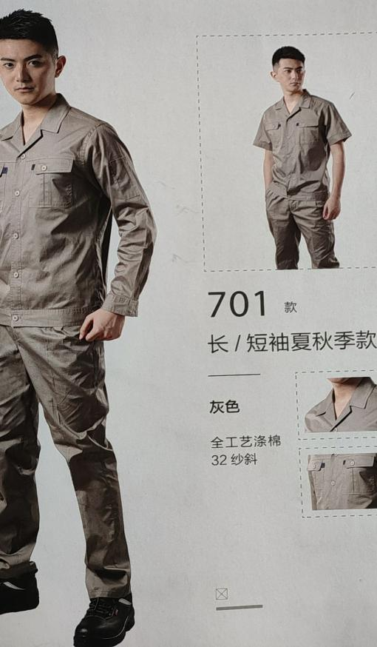  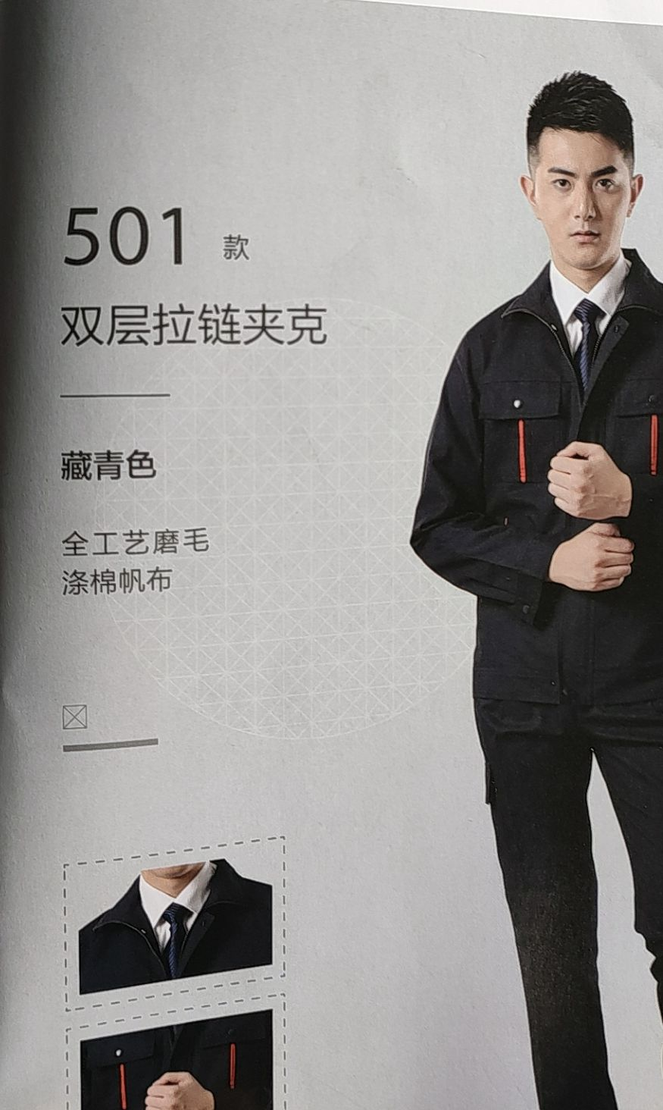
报价单位名称（盖章）：

说明：1）此附件须装入报价文件中。

公司名称（盖章）：
法定代表人或授权代表（签字）：
日期:

